Persbericht
Voor directe publicatie
Pop- en Musicalkoor Drylts treedt op tijdens Zingen aan Zee in Scheveningen
Scheveningen, 27 september 2025 – Met veel enthousiasme kondigen we aan dat Pop- en Musicalkoor Drylts deelneemt aan het landelijke korenfestival Zingen aan Zee op zaterdag 27 september in Scheveningen Dorp. Het festival, dat dit jaar het thema “Muziek, Verbinding, Vrede” draagt, verwelkomt maar liefst 55 koren uit heel Nederland – en daar is het Friese Drylts met trots één van.
Pop- en Musicalkoor Drylts brengt een sprankelend repertoire vol herkenbare popsongs, musicalhits en verrassende arrangementen. Het koor staat bekend om zijn frisse uitstraling, aanstekelijk enthousiasme en liefde voor muziek die mensen raakt en verbindt.
Tijdens het festival zullen de leden van Drylts optreden op een van de vele sfeervolle buitenpodia in Scheveningen, waar koren het publiek trakteren op optredens vol expressie en muzikaliteit.
Over Zingen aan Zee
Zingen aan Zee is uitgegroeid tot een van de grootste korenfestivals aan de Nederlandse kust. Elk jaar trekt het evenement honderden zangers en duizenden bezoekers naar Scheveningen, waar muziek klinkt op iedere straathoek. Het festival biedt ruimte aan alle genres: van klassiek tot pop, van wereldmuziek tot a capella.
Het thema van 2025 – Muziek, Verbinding, Vrede – staat centraal in zowel het programma als de ontmoeting tussen koorleden, publiek en organisatoren.
Dit jaar presenteren we het special voor het ‘Jaar van de Vrede’ gearrangeerde nummer Celebrate Peace. Tientallen koren zullen Celebrate Peace op 12 podia gedurende de dag zingen.

Meer informatie:
www.zingenaanzee.org

Contact voor pers: info@zingenaanzee.org
Mariska van den Berg 06-24623008

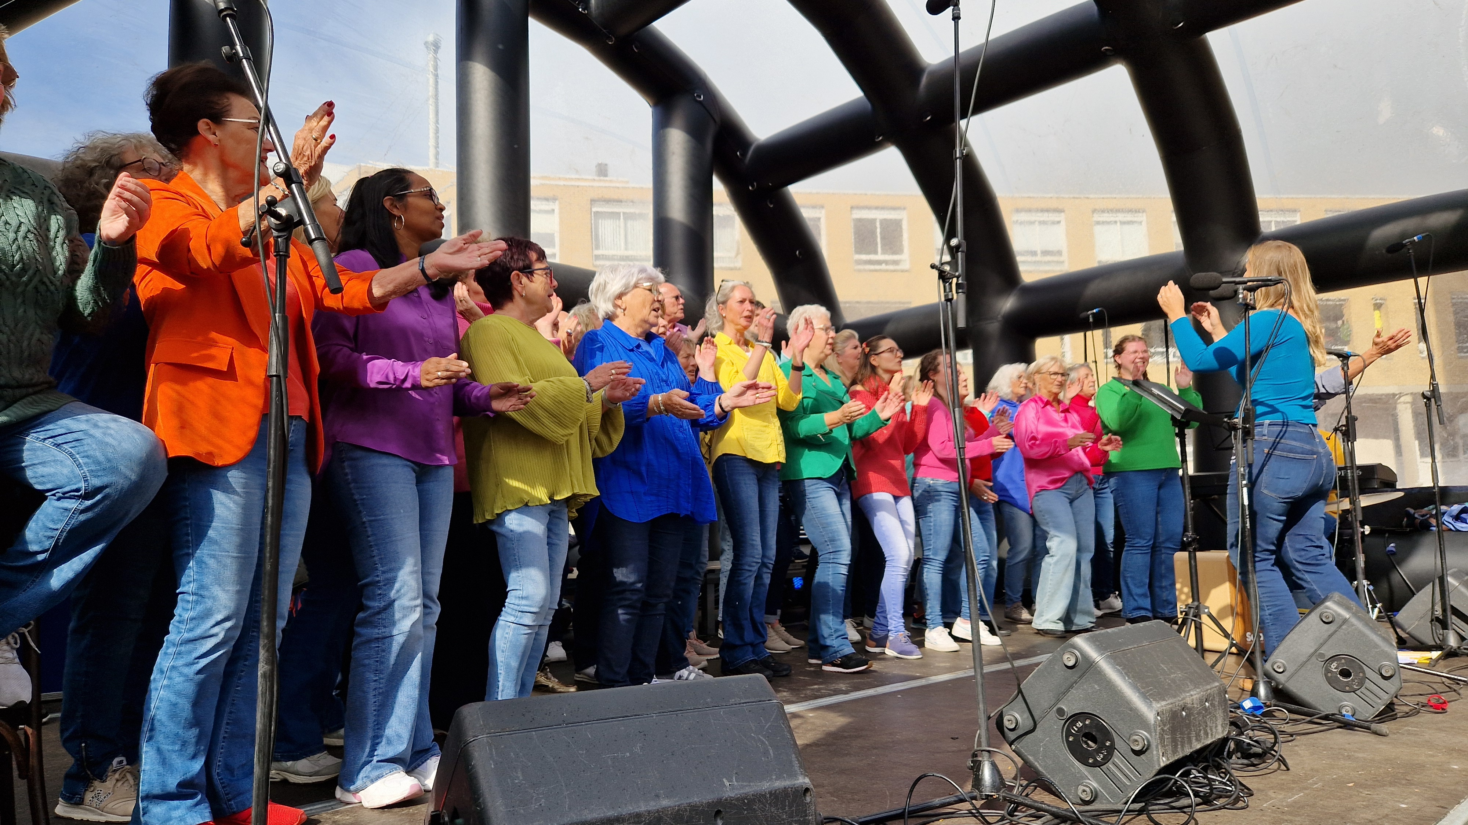
Foto Zingen aan Zee - editie 2024 - YMCA Popkoor
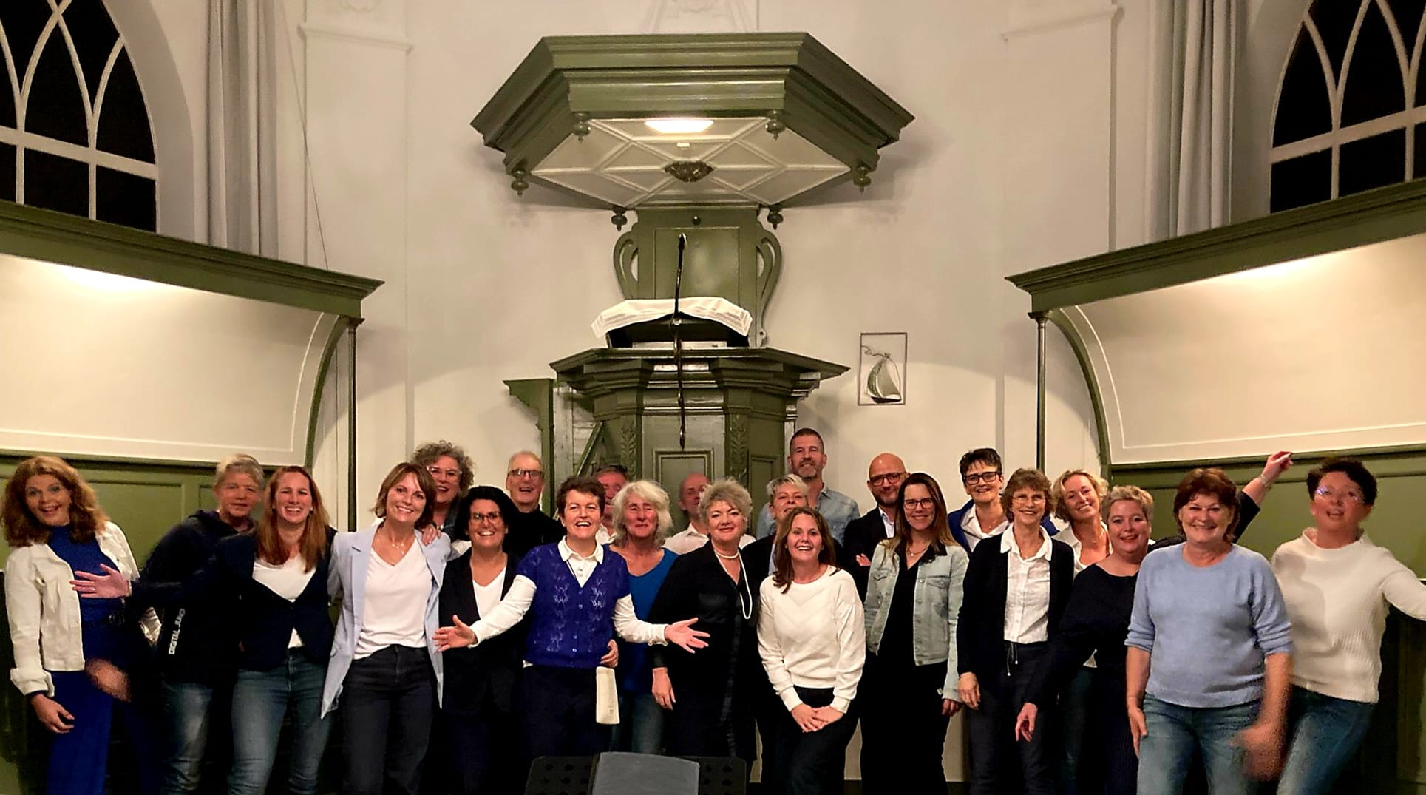Foto: Pop- en musical Drylts

